Diferenciación e Integración

Juan Manuel Cuellar Borrero

Isabella Acevedo Garcia

*Pontificia Universidad Javeriana Cali*

*Cali, Colombia*

[Juanma1909@javerianacali.edu.co](mailto:Juanma1909@javerianacali.edu.co)

**Abstract** – En el presente documento se explicarán los procesos llevados a cabo para resolver el problema de Ecuaciones diferenciales ordinaras

I.INTRODUCCION

Se desarrollará un archivo utilizando el lenguaje de programación Python, cumpliendo con los requisitos necesarios para dar solución al problema Ecuaciones diferenciales ordinarias, a través de la implementación de los algoritmos de Euler, serie de Taylor, Runge-Kutta orden 2, Runge-Kutta orden 4 multipaso 2 pasos y multipasos 4 pasos, estos para los problemas de valor inicial, y para los problemas de valores frontera los métodos de cuadratura compuesta de rectángulo, trapezoide y Simpson.

II.DESARROLLO DE CONTENIDO

1. ***Materiales y Métodos***
2. **Materiales**

* **Python:** Este fue el lenguaje utilizado para

desarrollar los algoritmos de Diferencias finitas hacia adelante, Diferencias finitas hacia atrás, Diferencias centradas, estos para la diferenciación, y para integración los métodos de cuadratura compuesta de rectángulo, trapezoide y Simpson “Python es un lenguaje de programación de código abierto, orientado a objetos, muy simple y fácil de entender. Tiene una sintaxis sencilla que cuenta con una vasta biblioteca de herramientas, que hacen de Python un lenguaje de programación único.” [1].

* **Librería Numpy:** Esta librería ayudo a poder realizar todas las operaciones relacionadas con algebra lineal de forma rápida y efectiva. “ NumPy es un paquete de Python que significa “Numerical Python”, es la librería principal para la informática científica, proporciona potentes estructuras de datos, implementando matrices y

matrices multidimensionales. Estas estructuras de datos garantizan cálculos eficientes con matrices. ” [2].

* **Librería Matplotlib:** Esta es la librería utilizada para poder graficar tanto los polinomios de ajuste como los puntos utilizados de las bases de datos. “Matplotlib es una librería de trazado utilizada para gráficos 2D en lenguaje de programación Python, es muy flexible y tiene muchos valores predeterminados incorporados que te ayudarán muchísimo en tu trabajo.” [3].
* **Librería Time:** Esta librería ayuda a tomar los tiempos de ejecución de los algoritmos.

1. **Metodología Diferenciación**

Para la elaboración del algoritmo de Euler se hace uso de la formula $Y_{k+1}=Y_{k}+f\left(t_{k},y_{k}\right)h$ la cual se obtiene tras la eliminación de ciertos términos en la serie de Taylor.

Por otro lado, para el algoritmo de Runge-Kutta de orden 2 se utiliza la fórmula $Y_{k+1}= Y_{k}+ \frac{1}{2}(k_{1}+k_{2})$ donde k1 y k2 son constantes numéricas obtenidas de la siguiente forma: $k_{1}=f\left(t_{k},y_{k}\right)h$ y $k_{2}=f\left(t_{k}+ h_{k},y_{k}+ k_{1}\right)h$

Se procede de forma similar para el algoritmo de Runge-kutta de orden 4, en este caso se utiliza la formula $Y_{k+1}= Y_{k}+ \frac{1}{6}(k_{1}+{2k}_{2}+2k_{3}+k_{4})$ donde al igual que en el caso anterior k1, k2, k3 y k4 son constantes numéricas, las cuales so obtienen de la siguiente forma $k_{1}=f\left(t_{k},y_{k}\right)h$, $k_{2}=f\left(t_{k}+ h/2,y_{k}+{k_{1}}/2\right)h$, $k_{3}=f\left(t_{k}+ h/2,y_{k}+{k_{2}}/2\right)h$ y $k_{4}=f\left(t_{k}+h,y_{k}+k_{3}\right)h$

Para el método multipaso 2 pasos se utiliza la función previamente mencionada de Runge-kutta de orden 2 para obtenr los valores previos, y estos se utilizan en la formula $y_{k+1}= y_{k}+ \frac{1}{2}(3{y^{'}}_{k}- {y^{'}}_{k+1})$

1. ***Resultados utilizando la función trigonométrica:***

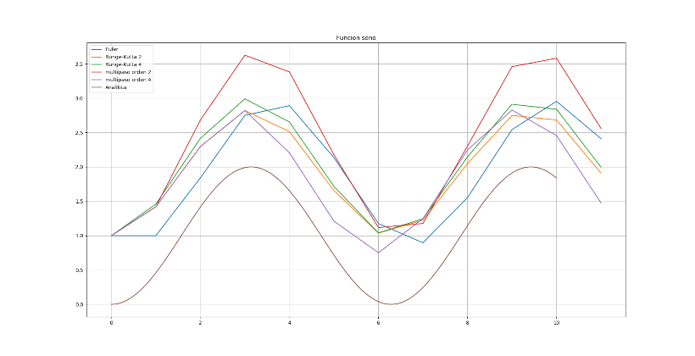***fig 1. Funcion Seno con h = 1***

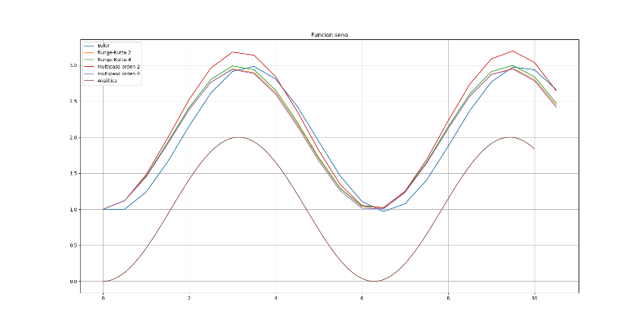

**fig2. Funcion seno con h = 0.5**

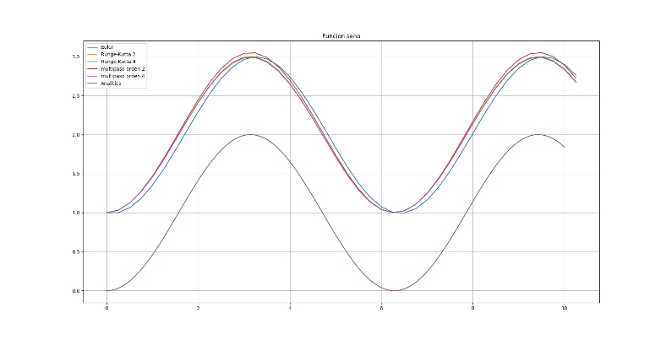

**fig3. Funcion seno con h = 0.25**

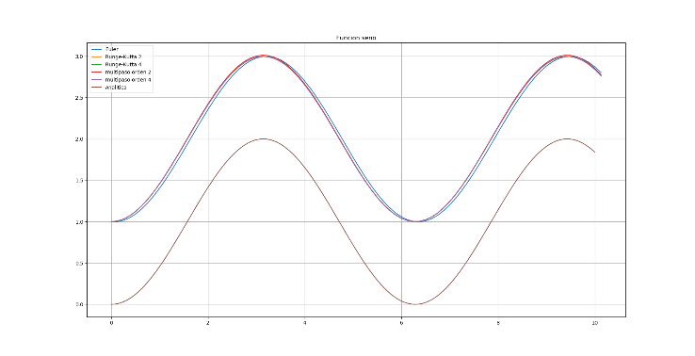

**Fig4. Fucion seno con h = 0.125**

1. **Resultados utilizando la función polinomial**

III. CONCLUSIONES

En primer lugar, algo que llama la atención es el hecho de al disminuir el h las gráficas no necesariamente disminuyen el error, sino que todas tienden a una misma grafica tal y como se vio en el ejemplo del coseno, donde para un h = 0.125 la diferencia entre cada método era prácticamente imperceptible.

Con respecto a los tiempos de ejecución de los algoritmos de integración y diferenciación, se decidió no reportarlo puesto que estos variaban demasiado, tanto en integración como en diferenciación, es decir, para los mismos valores de entrada, es una corrida arrojaba tiempos de 0.0 seg y en otros 0.00095(aprox)seg, el por ello que se puede decir con bastante seguridad estos algoritmos no tienen una complejidad temporal muy alta, pues ni siquiera con la librea time de Python se lograba obtener tiempos certeros.

IV. REFERENCIAS

[1] A. Soloaga (2018, Octubre 19) “Principales Usos dePython”.[Online]. Disponible en :

<https://www.akademus.es/blog/programacion/principales-usos-python/>

[2]. L. González. (2018, Septiembre 21) “Introducción a la librería NumPy de Python – Parte 1 ``.[Online]. Disponible en :

<https://ligdigonzalez.com/introduccion-a-numpy-python-1/>

[3]. L. González. (2018, Octubre 19). “Introducción a la Librería Matplotlib de Python – Parte 1 ``.[Online]. Disponible en :

<https://ligdigonzalez.com/libreria-pandas-de-matplotlib-tutorial/>